**Прийоми розмічання заготовок із сортового прокату та листового металу**

**Пригадайте**

* Які інструменти використовують для розмічання деталей з деревини?
* З чого починають розмічання деталей на заготовці з деревини?
* Для чого потрібна розмітка?

***Розмічання****- дуже відповідальна технологічна операція, яку виконують, щоб визначити місця розрізання або згинання листового металу і межі обробки заготовок для виготовлення виробів. Неправильне розмічання може призвести до браку.*

**Розмічанням** називається нанесення відповідно до рисунка або кресленика ліній на заготовці, які визначають місця її обробки.

***Керни****- невеликі заглиблення для позначення центрів, які роблять для того, щоб під час розмічання свердло або циркуль не ковзали по заготовці і для того, щоб лінії розмітки були добре помітні при подальшій обробці.*

Риски - лінії, які наносять під час розмічання. Риски бувають основними і допоміжними. Основними рисками позначають межі обробки. Від допоміжних рисок відкладають розміри для проведення основних рисок.

Найчастіше рисувалки виготовляють з інструментальної сталі або зі сталевого дроту, на кінчик наварюють вставку із твердосплавного металу (рис. 5.1).

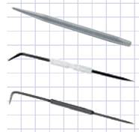

**Рис. 5.1. Види рисувалок**

*У сучасних виробничих процесах технологічну операцію розмічання не застосовують. Адже на розмічання деталей, особливо коли вони складні, витрачається чимало часу, що негативно впливає на собівартість виробу. Наприклад, для виконання технологічної операції свердління застосовують кондуктори, що бувають накладними і - складніші - об’ємної конструкції у формі ящика (рис. 5.2). Кондуктори застосовують для обробки кількох отворів, що лежать в одній площині або розташовані у просторі на певній відстані один від одного, - це дає можливість не лише одночасно свердлити кілька отворів, а й виключає з технологічного процесу операцію розмічання отворів. Процес розмічання заміняється простим накладанням кондуктора на деталь або підведення деталі до кондуктора.*

*Досить часто конструкція металообробного верстата передбачає розмічання за шаблоном чи виставлення певного розміру для багаторазового відтворення процесу обробки, але за відсутності виконання розмічання як окремої технологічної операції (рис. 5.3).*

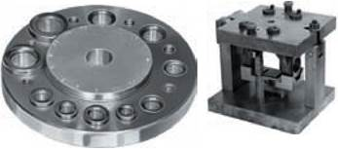

**Рис. 5.2. Кондуктори**

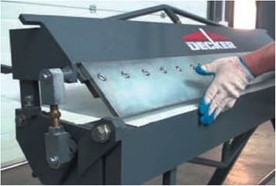

**Рис. 5.3. Гнуття та відрізання металу за заздалегідь визначеними і встановленими на верстаті розмірами**

**Для чого і коли виконують розмічання**

Якщо виготовляється експериментальний зразок виробу або продукція в цехах нестандартного устаткування, під час виконання ремонтних робіт чи індивідуального виготовлення виробу в умовах шкільної майстерні тощо операція розмічання є обов’язковою складовою технологічного процесу.

Розмічання виконують для того, щоб визначити контури деталі, припуски на обробку і правильно встановити деталь для обробки. Втім, хоч би як точно розмітили деталь, все одно точність розмічання невисока і становить від 0,25 до 0,5 мм.

За технологією обробки металу розмічання може бути площинним або об’ємним. Найбільш поширеним є розмічання за графічним зображенням або технічним рисунком.

**Як організовують робоче місце під час розмічання**

Розмічання виконують в основному на розмічальній плиті (рис. 5.4). Інструменти і пристрої, що використовуються при цьому, розміщують безпосередньо на плиті. Заготовки невеликого розміру теж розміщують на розмічувальній плиті. Якщо заготовки великі, то їх встановлюють поряд з плитою, щоб не захаращувати робочого місця.

На робочій поверхні великих плит роблять поздовжні й поперечні канавки завглибшки 2...3 мм і завширшки 1...2 мм, що утворюють квадрати із стороною 200 або 250 мм. Це полегшує встановлення на плиті різних пристроїв. Деталь встановлюють на розмічальній плиті так, щоб одна з головних її осей була паралельна площині розмічальної плити.

Поверхню розмічальної плити треба оберігати від пошкоджень і ударів. Закінчивши розмічання, плиту витирають сухою чистою ганчіркою або промивають гасом і змащують. Потім її накривають запобіжним дерев’яним щитом.

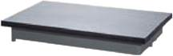

**Рис. 5.4. Розмічальна плита**

**Як виконують площинне розмічання**

**Площинним** називають таке розмічання, яке виконується на одній або кількох поверхнях, геометрично не пов’язаних між собою.

Таке розмічання здійснюється на заготовках з листового матеріалу, пруткового і досить рідко - на заготовках складних конструкційних форм.

Площинне розмічання виконують так.

1. Розмічання починають з вибору бази (поверхні чи осьової лінії), від якої виконують розмічання.

2. Розмічувальні риски на заготовці наносять рисувалкою. При цьому масштабна лінійка, кутник, шаблон або зразок деталі мають бути щільно притиснуті до поверхні заготовки лівою рукою (рис. 5.5, а).

***Корисна порада***

*Не слід утримувати рисувалку пальцями далеко від робочої частини і проводити розмічувальні лінії повільно, бо від цього рука буде втомлюватись і тремтіти - лінії будуть нерівні.*

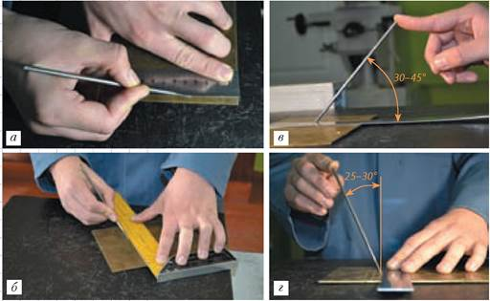

**Рис. 5.5. Розмічання за допомогою лінійки і рисувалки**

3. Рисувалку тримають у правій руці так, як і олівець під час креслення, але кисть руки при цьому трохи згинають у зап’ястку всередину.

4. Для проведення розмічувальних ліній рисувалку щільно притискають вістрям до поверхні заготовки і лінійки (шаблона, зразка тощо), нахиляють у сторону від лінійки так, щоб між її вістрям і лінійкою не було зазору (рис. 5.5, б), і переміщують рисувалку вздовж ребра лінійки, весь час натискаючи на неї.

5. Розмічальні лінії треба проводити за один прохід, щоб не було зайвих ліній.

Дуги і кола проводять циркулем від осьових або центрових ліній, які є розмічальними базами. Циркуль ставлять однією ніжкою у раніше зроблену кернером лунку (рис. 5.6, а) і міцно притискають до неї, другу ніжку щільно притискають до поверхні заготовки і поворотом циркуля проводять лінію (рис. 5.6, б).

Продуктивнішим методом площинного розмічання є розмічання за шаблоном (рис. 5.6, в) або за зразком деталі. У цьому разі контур шаблона чи зразка деталі обводять рисувалкою. Розмічання по шаблону використовують, якщо треба виготовити не одну, а кілька однакових деталей або деталь має складну форму.

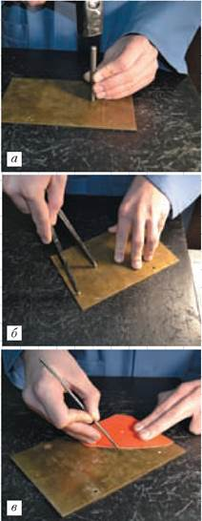

**Рис. 5.6. Прийоми розмічання**

**Як виконують об'ємне розмічання**

Об’ємним називають розмічання однієї чи кількох поверхонь заготовки, розміщених в одній або кількох площинах, які геометрично пов’язані між собою.

Якщо при площинному розмічанні заготовку розміщують довільно (для зручного і продуктивного здійснення процесу розмічання), то при просторовому розмічанні заготовку встановлюють по базовій поверхні (поверхня або лінія, по якій виставляють заготовку).

*Перед початком розмічання треба уважно вивчити креслення або технологічну карту, оглянути заготовку і намітити, яку поверхню підготувати як базову. Її обпилюють напилком, якість обпилювання контролюють за допомогою косинця і лінійки.*

*Розмічання за кресленням деталі з листового металу починають від найрівнішої крайки заготовки. Якщо всі крайки нерівні, то проводять базову лінію (риску) і від неї виконують розмічання деталі.*

**Правила вибору базової поверхні**

* 1. Якщо заготовка має оброблену поверхню, то така поверхня приймається за базову.
* 2. Якщо заготовка не оброблена, але має отвори або виступи, то між ними проводиться лінія (така лінія проводиться шляхом площинного розмічання), яка і приймається за базову.
* 3. Якщо заготовка не має оброблених поверхонь і на ній немає розмічальних ліній, то за базову приймається рівна необроблена поверхня, по якій можна виставити заготовку.

*Розмічальні лінії, які бу ли проведені на початку розмічання в горизонтальній площині, називаються горизонтальними незалежно від будь-яких положень заготовки. Лінії, що перпендикулярні до горизонтальних, називаються вертикальними.*

Добре, коли базова поверхня одночасно є і вимірювальною. Іноді за базову беруть осьову лінію, яка була проведена при попередньому просторовому розмічанні.

Крім інструментів, що використовуються при площинному розмічанні, для об’ємного розмічання застосовують штангенрейсмаси й установочні пристрої - призми, кутники та ін. (рис. 5.8).

Для проведення розмічальних робіт, прокреслювання рисок, перенесення розмірів з масштабної лінійки на заготовку, вимірювання довжини (висоти) у слюсарній справі використовується штангенрейсмас (рис. 5.7, а, б).

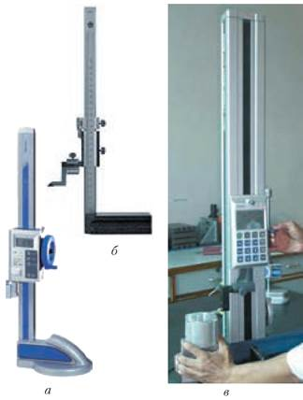

**Рис. 5.7. Штангенрейсмас: а - електронний; б - зі шкалою ноніуса; в - вимірювання висоти заготовки за допомогою штангенрейсмаса**

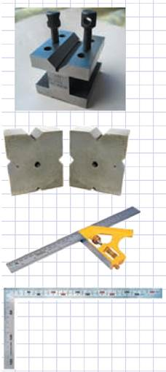

**Рис. 5.8. Інструменти для об’ємного розмічання**

***Корисна порада***

*Площинне розмічання деталей з пруткового металу (особливо профільного) та деталей, які втрачають рівновагу на розмічувальній плиті, доцільно виконувати на слюсарному верстаку, закріплюючи їх у лещатах.*

**Техніка безпечної праці під час розмічання**

* 1. Розмічання завжди треба виконувати справними інструментами і на добре організованому робочому місці.
* 2. Заготовки, що підлягають розмічанню (особливо важкі), треба переносити в рукавицях, щоб не поранити рук гострими задирками, крайками, шорсткими поверхнями тощо.
* 3. Важкі заготовки слід переміщати і встановлювати на розмічувальній плиті за допомогою пристроїв і спеціальних механізмів.  
  *Розмічаючи заготовки, стежте, щоб якомога менше матеріалу потрапляло у відходи.*
* 1. Що називають розмічанням?
* 2. Чи завжди здійснюють розмічання металевих заготовок?
* 3. Яке розмічання називається площинним? Об’ємним?
* 4. У якій послідовності виконують площинне розмічання?
* 5. За якими правилами обирають установочну базу під час виконання просторового розмічання?
* 6. У чому відмінність між площинним і об’ємним розмічанням?
* 7. Які інструменти використовуються для розмічання металевих заготовок?

ШТАНГЕНЦИРКУЛЬ

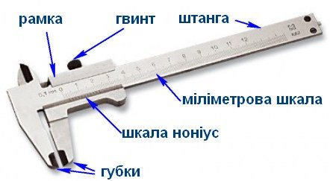

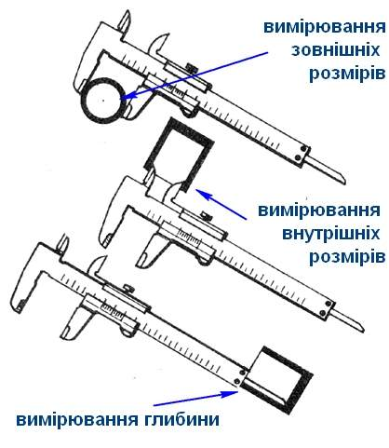

* Розмір зчитуємо по першій великі поділці ноніуса та по тих поділках обох шкал, які збігаються в одну лінію.
* 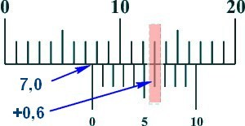
* Розмічання виконують штангенциркулем із загостреними губками. Одна із сторін має бути рівною. Вона є базова. Відносно неї розмічають паралельні риски.
* Домашнє завдання

ТЕСТИ

1. Розмічанням називається операція нанесення на оброблювану заготовку розмічальних ліній, що визначають контури майбутньої деталі.

ТАК

НІ

2. Рисувалки служать для нанесення на розмічальних поверхнях за допомогою лінійки, кутника чи шаблона кіл та дуг.

ТАК

Ні

3. Рисувалка з відігнутим кінцем – це загострений з обох сторін стальний стержень, один кінець якого відігнуто під кутом 105о

ТАК

Ні

4. Кернер – слюсарний інструмент для нанесення заглиблень на попередньо розмічених лініях

ТАК

Ні

5. Точність, що досягається при звичайних методах розмічання, становить приблизно:

А) 0,05мм

Б) 0,5мм

В) 0,5см

Г) 0,015мм

6. Застосовують такі чотири види рисувалок:

А) круглу, з відігнутим кінцем, зі вставною голкою, рейсмусову

Б) кишенькову, верстатну, стальну, круглу

В) круглу, з відігнутим кінцем, зі вставною голкою, кишенькову

7. Для фарбування сталевих заготовок для майбутньої розмітки використовують такі матеріали:

А) крейду,

Б) мідний купорос

В) припої

Г) лаки

Д) фарби

Е) абразиви

8. Розмічання за зразком застосовують при:

А) виготовленні великих партій однакових за формою і розмірами деталей

Б) виготовленні деталей з алюмінію та дюралюмінію

В) при ремонтних роботах, коли розміри знімають безпосередньо з деталі, що вийшла з ладу, і переносять на розмічуваний матеріал, враховуючи спрацьованість.

Г) при складанні великих деталей. Одну деталь розмічають за іншою в такому положенні, в якому вони будуть з’єднані.

9. Штангенциркуль ШЦ–1 складається з:

А) 1 - ніжок, 2 - основи, 3 - рамки, 4 - стопорного гвинта, 5 - штанги, 6 – голок для різної довжини

Б) 1 – штанги, 2 і 7 - вимірювальні губки, 3 – рухома рамка, 4 – затискач, 5 – ноніус, 6 – лінійка для вимірювання глибини

В) 1 – запобіжний стержень, 2 – резервуар для чорнил, 3 – нагрівач, 4 – канали змішувача, 5 – труба, 6 – вентиль, 7 – насос

Г) 1 – рами, 2 і 7 – стискачів, 3 – лінійки, 4 – затискача, 5 – допоміжної шкали,

6 – стержня

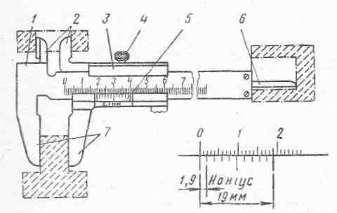

10. Кернери виготовляють із таких матеріалів:

А) У10, У12, У8

Б) У7А, У8А, 7ХВ, 8ХВ

В) У10А, У13А, ШХ15, 13Х та ін.

Г) ВК15М, ВК10М, 40Х, 45ХС

Начало формы

5
Розв’язання кросворду на тему:
«Розмічання металу»
Кросворд №2
По горизонталі:
3. Інструмент для розмічання перед свердл...

Конец формы